А.2.3 Регистратор кинетики и биомеханики человека КИНЕМАТИКА СМАН.085.130.000.000

1 ОБЩИЕ ПОЛОЖЕНИЯ

Изделие предназначено для дистанционной регистрации кинематических параметров – данных с датчиков движения, размещаемых в различных точках исследуемого объекта – испытателя – для дальнейшего построения модели физического положения тела испытуемого, а также количественной оценки элементарных движений различных точек тела испытуемого.
Непрерывная регистрация суставных движений испытуемого производится по пяти «веткам», представляющим собой жгуты, на которых последовательно размещаются датчики движения, крепящиеся на теле испытуемого с помощью пояснично-плечевого крепления и ремешков для крепления и шейно-головного крепления согласно схеме в РЭ. Названия «веток» отражают область регистрации датчиками определенных точек: «голова-спина», «рука правая», «нога правая», «рука левая», «нога левая», – всего 19 датчиков.
Описанные «ветки» подключаются к блоку регистрации (БР) согласно Руководству эксплуатации, который передает сигнал по беспроводному интерфейсу на рабочее место стабилометриста для регистрации и сохранения, дальнейшей обработки, анализа и хранения полученных данных. «Ветки» могут быть подключены как все одновременно, так и выборочно. Количество определяется на этапе планирования исследований в зависимости от моделируемого элемента боевой деятельности, подлежащего анализу.
Изделие питается от двух аккумуляторно-батарейных (АБ) источников питания (3,7 В, 3000 мАч), входящих в комплект поставки, зарядка которых производится от внешнего зарядного устройства (ЗУ), поставляемого в комплекте ЗИП изделия.
2 ОЦЕНИВАЕМЫЕ ХАРАКТЕРИСТИКИ И РАСЧЕТНЫЕ СООТНОШЕНИЯ

Датчики КИНЕМАТИКИ должны обеспечивать достоверную регистрацию кинетических параметров, которые передаются от изделия. Изделие должно производить обновление информации о кинетике испытуемого не менее сорока раз в секунду.
Изделие должно обеспечивать работу от внутреннего источника питания не менее 8 ч.

3 УСЛОВИЯ И ПОРЯДОК ПРОВЕДЕНИЯ ИСПЫТАНИЙ

Испытания проводят в нормальных климатических условиях по ГОСТ 15150.
Собрать изделие КИНЕМАТИКА, соединив между собой его составные части – ветки с датчиками и БР.
После установки заряженных АБ устройство автоматически включится. Светодиоды возле аккумуляторного отсека должны загореться красным светом как только начнет поступать питание. При этом питание будет осуществляться от той из двух питающих батарей, которая была вставлена раньше, а при ее разряде устройство автоматически перейдет на питание от другой АБ.
Сразу после включения устройства в течение не более минуты будет происходить инициализация изделия, после окончания которой на БР загорится постоянным светом зеленый светодиод. Изделие КИНЕМАТИКА готово к работе, самопроверка устройства прошла успешно.
Проверка функционирования изделия производится с помощью тестовой программы ПО «biometriya_kinematic» на технологическом компьютере. Для этого необходимо соединить ноутбук (без его подключения к сети переменного тока), на котором установлено тестовое ПО, с помощью Ethernet-кабеля с разъемами RJ-45 с БР. Wi-Fi модуль на технологическом компьютере должен быть отключен.
После запуска тестовой программы в ее главном окне необходимо нажать экранную кнопку «Установить соединение».
После запуска тестовой программы в ее главном окне необходимо установить проводной тип подключения – с помощью установки отметки-флажка для выбранного типа подключения. После нажатия экранной кнопки «Установить соединение» выведется сообщение «Соединение установлено».
С помощью стенда, включающего в себя угломер, произвести сверку показаний каждого датчика каждой ветки на достоверность получения кинематических значений относительно датчика, первого в «ветке».
Для этого в окне технологической программы выбрать головной датчик «ветки» (в зависимости от «ветки» это номера – 1, 4, 5, 6 и 13 для «веток» первой, второй, третьей, четвертой и пятой соответственно), в пару ему, поочередно, каждый из датчиков «ветки» и ось измерения (X, Y, Z), установить соответствующие выбору датчики на лучах угломера таким образом, чтобы направления заданной оси измерения совпадали с направлением лучей угломера. Выставить произвольный угол. Убедиться в соответствии значений величины угла, отображаемой в окне технологической программы величине угла, выставленной на угломере.
Испытание включенного изделия КИНЕМАТИКА для проверки длительности автономной работы должно длиться не менее 8 часов.
Нажать на кнопку «Отключить устройство», отключится БР. Закрыть технологическую программу, вынуть АБ из БР и разъединить кабель подключения к БР.
Произвести протирание составных частей изделия салфеткой из бязи или марли, смоченной в 3 % растворе перекиси водорода по ГОСТ 177 с добавлением 0,5 % универсального моющего средства по ГОСТ 25644 или в 1 % растворе хлорамина по ТУ 6-01-4689387-16-89, при температуре раствора не менее 18 °С.
Один цикл состоит из 2 протираний с интервалом между протираниями
от 10 до 15 мин.
Произвести пять циклов и убедиться, что на наружных поверхностях повреждений не обнаружено.

4 ОБРАБОТКА, АНАЛИЗ И ОЦЕНКА РЕЗУЛЬТАТОВ ИСПЫТАНИЙ
Изделие считается выдержавшим испытания, если за указанное время питание изделия от установленных АБ не прервалось и проверка датчиков движения прошла успешно.

А.3.4 Методика проверки функционирования рабочего места стабилометриста (РМВ-Ст) СМАН.085.143.000.000

1 ОБЩИЕ ПОЛОЖЕНИЯ

Убедиться в наличии положительных результатов испытаний, связанных с рабочим местом стабилометриста – Методики проверок А.1, А.2.3, А.2.5.
Проверить наличие установленного ПО стабилоанализатора «Стабилан-01».

2 ОЦЕНИВАЕМЫЕ ХАРАКТЕРИСТИКИ И РАСЧЕТНЫЕ СООТНОШЕНИЯ
Испытания проводятся в объеме:
- проверка запуска и инициализации ПО на КИНЕМАТИКУ;
- проверка установки настроек;
- проверка приема регистрируемых данных с КИНЕМАТИКИ;
- проверка полноты отображаемых данных от КИНЕМАТИКИ;
- проверка регистрации данных и расчета параметров КИНЕМАТИКИ;
- проверка работы со стабилоанализатором «Стабилан-01».

3 УСЛОВИЯ И ПОРЯДОК ПРОВЕДЕНИЯ ИСПЫТАНИЙ

3.1 Проверка запуска и инициализации ПО для работы с КИНЕМАТИКОЙ
Для проведения испытаний ПО рабочего места руководителя испытаний (РМР) подготовить тестовое исследование для одного испытателя, в которое включен комплект КИНЕМАТИКИ с подключенными датчиками. Набор подключаемых датчиков («веток» датчиков от 1-й до 5-ти) определяется в зависимости от моделируемого элемента боевой деятельности, анализ которого планируется осуществить.
Запуск ПО осуществляется файлом PO_RMCt_Kinematic.exe либо ярлыком «ПО РМСт КИНЕМАТИКА» на рабочем столе РМВ-Ст.
Проверка считается пройденной при отображении главного окна ПО РМВ-Ст, при этом не должно возникать сообщений об ошибках инициализации, вкладки испытателей должны соответствовать заданному исследованию.

3.2 Регистрация параметров движений КИНЕМАТИКИ.
Вкладка «Регистрация предназначена для записи параметров движений в процессе выполнения упражнений.
Перед началом регистрации параметров движений необходимо проверить данные испытателя в окне 1. Для смены испытателя необходимо два раза нажать левой кнопкой на окно 1. При этом появится окно выбора испытателя.
Перед началом записи необходимо установить ритм выполнения упражнения, планируемое количество повторов и общую длительность записи. Значения в полях изменяются нажатием кнопок справа от окна.
Для выполнения пробных подходов без записи и проверки выбранного ритма необходимо нажать кнопку «Прослушать ритм». При этом метроном через аудиосистему комплекса начнёт выдавать звуковые сигналы с заданной частотой. Кнопка «Прослушать ритм» будет мигать с аналогичной частотой. Испытатель в это время выполняет пробный подход. Для окончания пробы ритма – повторно нажать кнопку «Прослушать ритм». Во время прослушивания ритма сохраняется возможность изменять его стрелками.
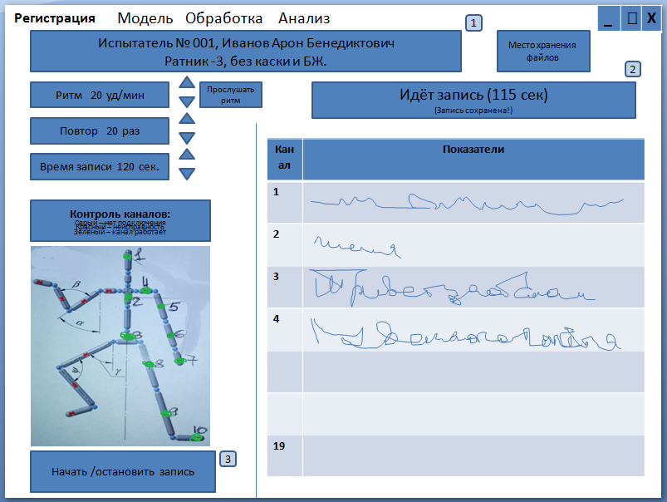

Программа записывает данные со всех подключенных датчиков. Для проведения исследования необходимо, чтобы провода с датчиками были подключены с соблюдением цветового обозначения. Неподключенные датчики на схеме «Контроль каналов» окрашены в серый цвет, подключенные и исправные – зелёный, подключенные и неисправные – красный. В случае возникновения неисправностей веток с датчиками необходимо использовать запасную ветку из ЗИП.
Для выбора папки сохранения файлов необходимо нажать кнопку «Место хранения файлов».
3.3 Работа с изделием КИНЕМАТИКА
Для начала записи по программе испытания нажать кнопку «Начать запись». При этом в окне 2 появится надпись «Идёт запись» и обратный отсчёт времени записи. В окне «Показатели» появятся кривые записываемых значений, что позволяет визуально контролировать работу системы. По истечении установленного времени запись остановится автоматически, и показатели будут сохранены в файл формата «год_месяц_число_час_минута_№ испытателя». На этом запись параметров заканчивается и программа готова к дальнейшей работе.
В случае необходимости досрочной остановки записи (отказ в выполнении упражнения, сбивание с ритма и т.п.), при нажатии кнопки «Остановить запись», данные не сохраняются. По готовности, исследование повторяется.
Вкладка «Модель» предназначена для создания модели исследования путём связывания сегментов в требуемые углы.
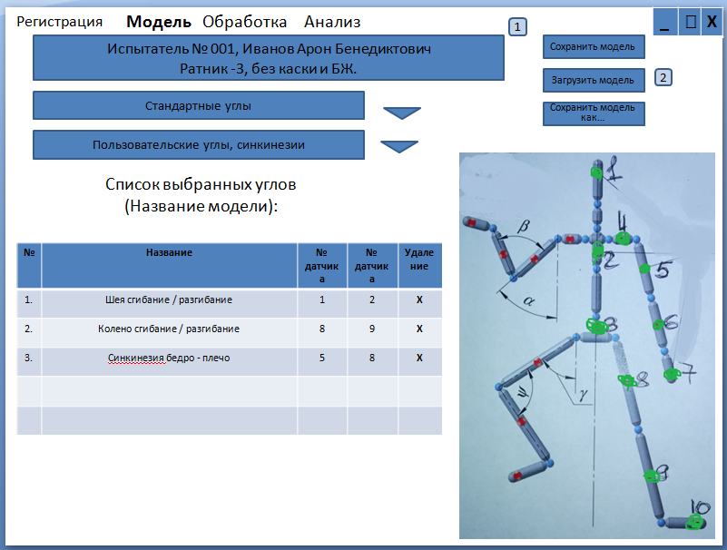
В поле 1 указываются идентификационные данные испытателя. Для выбора другого исследования (испытателя) необходимо перейти в раздел «Регистрация» и два раза нажать на поле данных исследования (1), при этом откроется список файлов из которых выбирается требуемый. Дальнейшая работа проводится именно с выбранными данными.
Выпадающее меню «Стандартные каналы» представляет собой готовый список возможных движений в суставах и по сегментам (несколько суставов, например, шейный отдел позвоночника), при которых оценивается угол между смежными (соседними) датчиками. Необходимо выбрать в списке требуемый угол и поставить галочку. Угол должен появиться в «Списке выбранных углов»: порядковый номер, название, номера датчиков, между которыми измеряется.
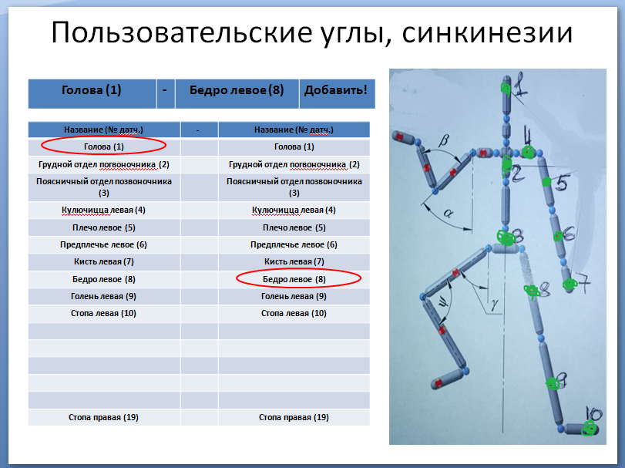
Выпадающее меню «Пользовательские углы, синкинезии» позволяет сравнивать движения (строить углы) в несмежных сегментах. Например, плечо и бедро. После открытия меню необходимо выбрать из списка сегментов (датчиков) два пункта, которые появятся в поле над таблицей и обозначатся цветом на схеме справа от таблицы. В случае, если всё выбрано правильно, нажать кнопку «Добавить!». При этом меню закроется, а выбранный угол появится в таблице «Список выбранных углов».
При выборе строки таблицы задействованные датчики подсвечиваются на схеме справа. Для удаления пункта из таблицы – нажать «Х», для добавления – повторить процедуру выбора угла или синкинезии.
После выбора всех подлежащих анализу углов необходимо сохранить модель. Для этого требуется нажать одну из кнопок (2). В случае успешного сохранения поле «Название модели» изменится на выбранное Вами. Сохранение модели происходит в папку, выбранную в разделе «Регистрация» в файле с именем «Ваше название модели». При нажатии кнопки «Загрузить модель» появится список ранее созданных моделей и возможность их загрузки. Название загруженной модели появится в соответствующем поле. При нажатии кнопки «Сохранить модель как…» откроется поле, в котором необходимо выбрать название и папку сохранения. По умолчанию, предлагается папка указанная в разделе «Регистрация».
При выходе из программы или начале нового исследования сохраняются текущие настройки (ритм, количество повторов, время записи, место сохранения файлов).
3.3 Обработка и анализ результатов КИНЕМАТИКА
После создания и сохранения (загрузки модели) перейти в раздел «Обработка».
Вкладка «Обработка» предназначена для кондиционирования данных и подготовки их к анализу.
Движения человека обладают значительной вариабельностью. Поэтому, для адекватной оценки требуется усреднение показателей. Для этого используя выпадающее меню «Выбор канала» последовательно просматривают записи по всем каналам и выбирается наиболее показательный и удобный для разбивки на циклы. Количество и названия каналов в этом поле соответствуют выбранной модели, название которой отображается в поле «Название модели». После выбора подходящего канала приступают к разбивке на циклы. Для удобства просмотра выбирают подходящий вертикальный (величин сигнала) и горизонтальный (временной) масштаб, используя соответствующие стрелки. Вертикальная линия показывает текущее положение во времени. Её можно перемещать при помощи перетаскивания левой кнопкой мыши или пошагово передвигать кнопками «Плавно».
Модель человека двигается в соответствии с перемещением вертикальной линии и позволяет точно определить фазу движения, начало и конец циклического движения, точки перехода и выделить не качественные циклы для исключения из анализа. В расчёт берутся циклы между значками «Начало интервала» и «Конец интервала», разделённые значком «Точка перехода». Не качественно выполненные движения (циклы) из анализа исключаются.
Вкладка «Анализ» предназначена для визуального анализа данных и экспорта их в стандартный формат при необходимости.
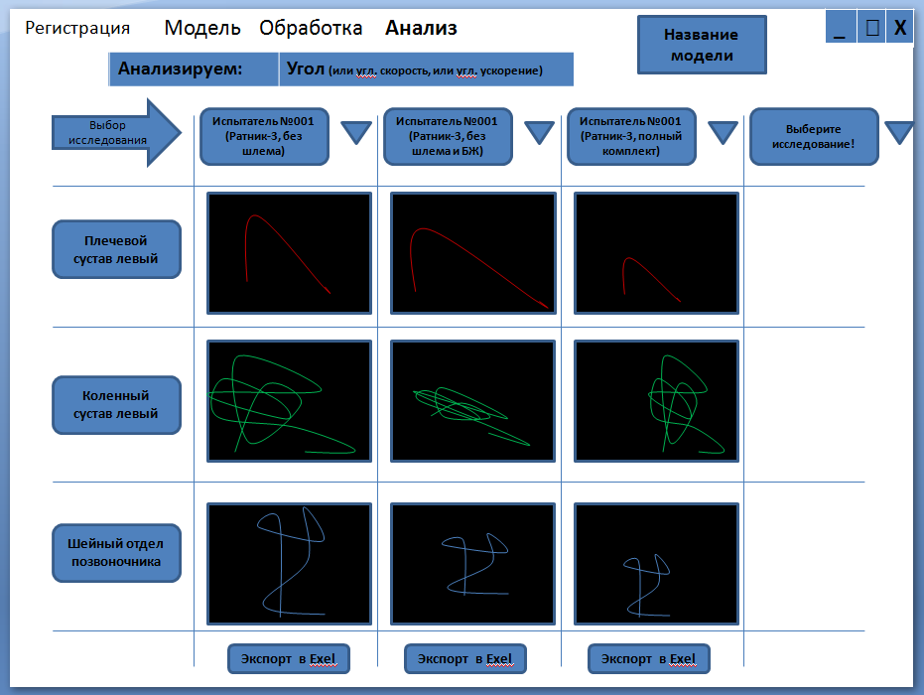
Для сравнения пригодны исследования, проведённые по одинаковым моделям. Название выбирается из списка созданных моделей и отображается в поле «Название модели». При этом в первой колонке матрицы появляются те углы, которые указаны в разделе «Модель» «Список выбранных углов».
В поле «Анализируем:» из выпадающего списка выбираем вид анализируемого параметра: угол, угловую скорость или угловое ускорение.
Далее в верхней строке матрицы в выпадающем списке «Выберите исследование» выбирается исследование. Усреднённые графики угла, угловой скорости или углового ускорения (в зависимости от выбора) появляются в соответствующем столбце.
После визуального сравнения графиков возможен экспорт данных в Excel, что позволит проводить в дальнейшем любые виды анализа данных.
3.4 Сохранение результатов КИНЕМАТИКА
Для загрузки нужного файла использовать поле 1 в разделе «Регистрация».
Для расстановки меток используется наиболее показательный и удобный канал. Разделение на циклы и их усреднение происходит по ВСЕМ каналам на указанных условиях разбивки.
После расстановки меток начала интервала, точек перехода и конца интервала нажимается кнопка «Рассчитать средний цикл». Результирующие кривые появляются в поле «Средний цикл». В случае, если результат удовлетворяет исследователя, производится его сохранение кнопкой «Сохранить средний цикл». При этом данные сохраняются по ВСЕМ каналам для данного исследования.
3.5 Работа со стабилоанализатором проводится в соответствии с «Руководством пользователя» к изделию «Стабилан-01» ЛТБЖ.941329.002-01, в котором отражены функциональные возможности программно-методического обеспечения для исследований.
В процессе проверки программного обеспечения стабилоанализатора выполнить следующее:
– визуализацию стабилографического сигнала на экране РМВ-Ст в реальном масштабе времени;
– отобразить стабилограмму;
– отобразить статокинезиграмму;
– выполнить спектральный анализ стабилографического сигнала;
– анимационный анализ.
При необходимости вывести на печать стабилограмму, статокинезиграмму, графики, протоколы обследований.

4 ОБРАБОТКА, АНАЛИЗ И ОЦЕНКА РЕЗУЛЬТАТОВ ИСПЫТАНИЙ

Обработка результатов сводится к устойчивой работе рабочего места стабилометриста с комплектом КИНЕМАТИКИ, визуализации поступающих данных, работе с моделями данных, их анализ, сохранение и архивация, устойчивой работе со стабилоанализатором Стабилан-01.
Испытание считается пройденным при выполнении шагов, указанных в пункте 3.

А.4. Методика проверки функционирования Стенда по эргономическому и физиолого-гигиеническому исследованию ККСО СМАН.085.100.000.000

А.4.1 Методика проверки функционирования Стенда по эргономическому и физиолого-гигиеническому исследованию ККСО СМАН.085.100.000.000 в полевых условиях

1 ОБЩИЕ ПОЛОЖЕНИЯ
Цель исследования – комплексная проверка функционирования Стенда по эргономическому и физиолого-гигиеническому исследованию ККСО СМАН.085.100.000.000 в полевых условиях.
В исследованиях используются базовые комплекты индивидуальной экипировки военнослужащего.
Физиолого-гигиеническое исследование проводится в условиях температуры окружающей среды и выполнении дозированной физической работы средней тяжести (чередование циклов интенсивной физической работы в течение 20 минут и периодов относительного покоя (стоя или сидя) в течение 10 минут) до стабилизации основных термофизиологических показателей или достижения их предельно допустимых нормативных значений.
Исследования проводятся с привлечением четырех практически здоровых мужчин-добровольцев в возрасте от 18 до 30 лет.
Все испытуемые должны пройти предварительное медицинское обследование. Кроме того, перед каждым исследованием проводится осмотр врачом-специалистом каждого добровольца для выявления объективных противопоказаний к участию в лабораторных исследованиях – в АРМР РМР при планировании испытаний этот шаг исследования называется Допусковый контроль.
Организация проведения испытаний, методические подходы к измерению, расчету и оценке показателей функционального состояния организма и работоспособности добровольцев, гигиенических характеристик комплектов и элементов исследуемой экипировки осуществляются в соответствии с требованиями следующих нормативно-технических документов:
ГОСТ 12.4.061-88, ГОСТ Р 12.4.185-99, ГОСТ В 23095-78, ОТТ 2.1.7-86, «Методические указания по организации и проведению войсковых медицинских испытаний образцов военной одежды» – 1990 г., «Методы оценки обитаемости ВТО» (разделы 5 и 6) – 1979 г.
Материально-техническое обеспечение проводимых работ в испытаниях возлагается на головного исполнителя ОКР «Биометрия» – ОАО «Спецмедтехника».
Израсходованные в процессе испытаний материальные средства подлежат списанию установленным порядком.

2 ОЦЕНИВАЕМЫЕ ХАРАКТЕРИСТИКИ И РАСЧЕТНЫЕ СООТНОШЕНИЯ
Задачи, решаемые исследованием:
– планирование исследования, включающее моделирование основных элементов боевой деятельности военнослужащих (ходьбу, бег, преодоление препятствий, продвижение ползком, ведение огня, бросок гранаты и т.п.);
– подготовка к исследованиям на рабочих местах исследователей – РМВ, РМТ, РМВ-Ст, согласно плану исследования;
– подготовка и разворачивание комплектов регистрирующей аппаратуры в необходимом для исследования количестве;
– подготовка к исследованию комплекса средств видеофиксации с целью сопровождения испытателей в ходе исследования в автоматизированном и ручном режимах, в видимом и инфракрасном диапазонах;
– начало исследования, проверка одновременного автоматизированного сбора, регистрации рабочей станцией исследователя всех получаемых данных от комплектов регистраторов и средств видеофиксации, проверка удобства работы с получаемыми визуализированными данными, согласно плану исследования на рабочих местах исследователей и оперативным автоматизированным анализом поступающих данных;
– сохранение полученной в ходе исследования информации и последующую визуализацию данных с целью проверки функции хранения и архивации данных;
– анализ полученных в ходе исследования данных с целью учебной оценки основных эргономических и физиологических параметров исследуемых комплектов боевой экипировки.
Предварительные общие условия исследования:
- время суток, температура окружающей среды, давление и влажность воздуха – естественные на день испытаний.
- испытания проводятся в один этап;
- план исследований может корректироваться в зависимости от ожидаемых результатов;
- количество испытателей – 5 чел.;
- количество методик для испытания работы стенда ККСО – не более 3 шт.;
- расстояние, на котором должны осуществлять запланированную деятельность испытатели – до 500 м от размещения рабочей стации исследователя;
- расстояние, на котором производится видеофиксация – до 100 м от размещения рабочей стации исследователя.

3 Описание осуществляемых операций
3.1 Управление испытаниями – планирование испытаний
Для проведения планирования исследований по сравнительной оценке влияния комплекта экипировки военнослужащих №1 и комплекта экипировки военнослужащих №2 выполнить следующие шаги, пользуясь РЭ РМР:
- запустить программу РМР и выполнить вход;
- начать новое исследование;
- ввести общие данные исследования – объект исследования, цель, задачи, основание для проведения исследования, место проведения исследования;
- создать и сохранить комплект (набор элементов экипировки из справочника) экипировки, подлежащий исследованию;
- задать количество испытателей, необходимое для проведения исследования;
- задать количество комплектов, необходимых для проведения исследования;
- задать требуемые режимы проведения исследования;
- выбрать в исследовательско-методической базе необходимые для проведения исследования тесты (шаги методики);
- создать необходимые тесты (шаги методики) в случае отсутствия таковых в исследовательско-методической базе данных.
Для создания теста пользоваться подсказками Руководства оператора РМР.
При создании теста задать:
  - название методики проведения теста, в случае отсутствия таковой;
  - моделируемый тип боевой деятельности, в случае необходимости;
  - время выполнения теста – ожидаемое либо регламентированное;
  - набор приборов, участвующих в проведении теста;
  - набор параметров, подлежащих регистрации данными приборами;
  - граничные значения этих параметров, в случае необходимости контроля этих параметров и их единицы измерения;
  - комментарий или ссылку на нормативный документ, в случае наличия;
  - в приборе НРМ задать в качестве максимального значения ЧСС – 120, ЧДД – 20, SpO2 – 97;
  - в приборе КМТП задать датчикам по выбору от одного до 12 в качестве максимального значения – 38, в качестве минимального – 32.
3.2 Подобрать методику исследования.
Для создания методики использовать тесты:
– допусковый контроль;
– взвешивание элементов экипировки;
– взвешивание испытателя;
– отдых;
– гарвардский степ-тест (оценка работоспособности);
– проба Штанге-Генча;
– оценка термофизиологического состояния;
– фото 1 – фотографирование наличия или отсутствия наминов или натираний;
– проба Ромберга;
– тип боевой деятельности (нумерация согласно Сборнику методик войсковых испытаний) для оценки влияния комплекта (элементов) экипировки на сочетаемость или выполнение элемента боевой деятельности.
Сохранить методику исследования и закрыть программу РМР.
Включить заново АРМ РМР, запустить программу РМР и выполнить вход.
Перейти на вкладку Управление испытаниями/запланированные испытания и убедиться в наличии только что запланированного исследования. Нажать кнопку редактировать и убедиться, что состав исследования сохранен в соответствии с планом.
Закрыть программу РМР.
3.3 Подготовить место для разворачивания ККСО, оно должно быть ровным, с навесом, с подведенной питающей сетью ̴ 220 В, 50 Гц, мощностью не менее 3 кВт, обеспечивающей нормативные требования по электробезопасности по ГОСТ Р 50267.0-92, и достаточным для расстановки рабочих мест исследователей: рабочего места врача-физиолога (ВРВ), рабочего места термофизиолога (РМТ), рабочего места стабилометриста (РМВ-Ст) и комплекта средств видеофиксации (КСВ).
Предусмотреть размещение рабочего места руководителя испытаний (РМР) - ноутбук.
Развернуть рабочие места исследователей, РМВ, РМТ, РМВ-Ст, подготовить ККСО для проведения испытаний согласно Методике А.2.5.
3.4 Перед началом исследований ответственный руководитель исследований проводит Допусковый контроль и заносит в базу данных фамилии и возраст добровольцев, основные антропометрические данные, ставит отметку о проведении инструктажа и допуске испытателя. Также в базу заносится перечень и вес элементов экипировки используемых в исследовании, уровень физической активности (модель элемента боевой деятельности).
После закрепления на теле добровольцев комплектов датчиков КМТП и НРМ производится регистрация предварительных показаний, которая осуществляется с целью подтверждения работы и корректности регистрируемых данных поступающих со всех датчиков, используемых в данном исследовании.
Регистрация данных (КМТП и НРМ) начинается по готовности добровольцев к началу исследований. Регистрация показателей производится на всем протяжении исследований до момента их окончания по плану (120 минут), либо до момента досрочного прерывания эксперимента (достижения предельно допустимых нормативных значений).
3.5 Проведение испытаний.
Включить раб РМР, РМВ, РМТ и РМВ-Ст.
Запустить программу РМР и выполнить вход, перейти на вкладку «Контроль испытаний», выполнить допусковый контроль испытателей, нажать кнопку «Начать исследование».
Убедиться на АРМах РМВ, РМТ и РМВ-Ст в появлении активной панели контроля испытаний с наборами тестов (шагов методики) актуальных для каждого конкретного АРМ.
Выполнить на каждом из АРМ тесты согласно плану исследования.
Убедиться в проведении оперативного анализа – автоматизированного расчета АРМ РМВ – показателя работоспособности, автоматизированного расчета АРМ РМТ – средневзвешенной температуры тела СВТТ.
3.6 Убедиться в проведении оперативного анализа – появлении тревожных сообщений на АРМ о превышении границ максимальных или минимальных значений ЧСС, ЧДД, SpO2, регистрируемых НРМ и/или о превышении границ максимальных или минимальных температурных значений, регистрируемых датчиками КМТП, если они были запланированы.
3.7 Сохранить все данные, которые были использованы в процессе исследования, полученные и анализируемые данные, и завершить исследование. Перезапустить компьютеры на рабочих местах исследователей.
3.8 Вызвать сохраненные на предыдущем этапе данные для анализа проведенных ранее испытаний.
3.9 По окончанию исследований произвести повторное взвешивание элементов экипировки с внесением этих значений в базу данных.
3.9 Выработать экспертное заключение о физиологических и эргономических параметрах индивидуальной боевой экипировки на основе проведенного исследования с сохранением протокола и результатов автоматизированного анализа.
Последовательность проведения испытаний, состав и наполнение методик определяется руководителем испытаний во взаимодействии с членами комиссии.

4 ОБРАБОТКА, АНАЛИЗ И ОЦЕНКА РЕЗУЛЬТАТОВ ИСПЫТАНИЙ
Обработка результатов сводится к подтверждению/неподтвержению готовности Стенда по эргономическому и физиолого-гигиеническому исследованию перспективных комплектов индивидуальной боевой экипировки военнослужащих СМАН.085.100.000.000 для дальнейшего своего использования по назначению, с учетом замечаний.

